LES PASSEJAÏRES DE VARILHES FICHE ITINÉRAIRE
AX LES THERMES n° 20
Commune de départ et dénomination de l’itinéraire :
- Ax Les Thermes – Parking du télésiège de Bonascre - Bonascre – Le Saquet – Grand et petit tour du domaine

Date, animateur(trice), nombre de participants (éventuel) :
- 26.08.2021 – B. Leconte – 17 participants (Reportage photos)

L’itinéraire est décrit sur les supports suivants :
- Parcours "inventé" par Bernard Leconte

Classification, temps de parcours, dénivelé positif, distance, durée :
- Randonneur – 4h30 – 350 m + - 950 m - – 11 km (Boucle réduite) Indice : 81
- Randonneur – 6h00 – 500 m + – 1100 m - – 14,7 km (Grande boucle) Indice 103

Balisage : Pas de balisage
Particularité(s) : Utilisation du télésiège au début du parcours (Coût 6 €) pour atteindre le Plateau du Saquet à la côte 2010. 630 mètres de dénivelé positif sont effacés en quelques minutes

Site ou point remarquable :
- Les remarquables points de vue sur les sommets environnants et les vallées de l’Ariège et du Mourguillou ainsi que sur l’Étang de Comte

Trace GPS : Oui (2 traces)

Distance entre la gare de Varilhes et le lieu de départ : 59 km – 6 €

Observation(s) :
- En août 2022, au vu de la composition du groupe, l’animateur a opté pour la version courte du parcours. À hauteur de la Couillade de Llerbès (Terminus du télésiège de l’Ours), le groupe a rejoint le plateau de Savis sans passer par le Jasse de Llerbès et le Pic de l’Etang Rebenty (Tracé bleu sur la carte).

"Cette fiche participe à la constitution d'une mémoire des itinéraires proposés par les animateurs du club. Eux seuls y ont accès. Ils s'engagent à ne pas la diffuser en dehors du club."
Date de la dernière mise à jour : 21 janvier 2022

La carte
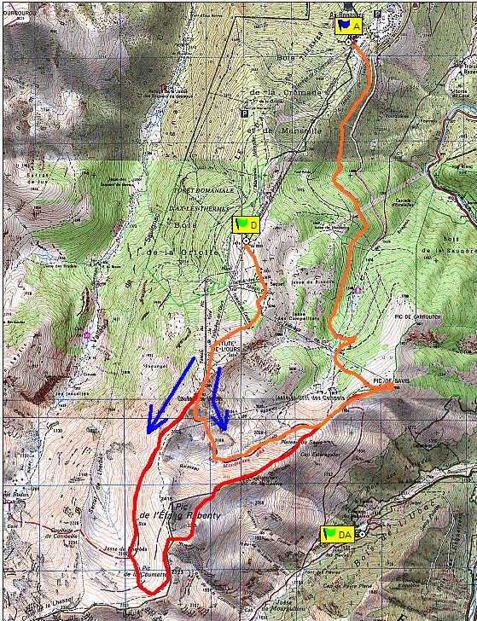
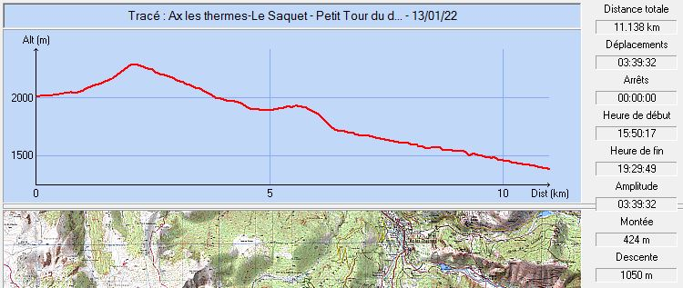
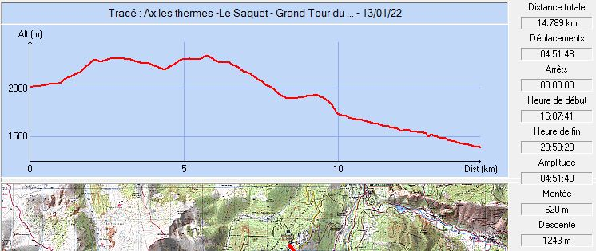

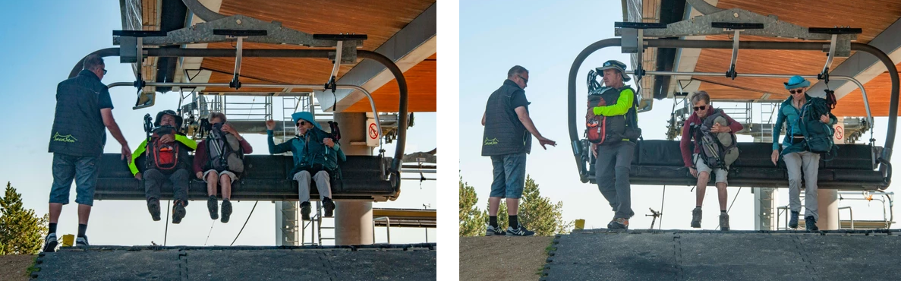
Août 2022 : Quelques centaines de mètres gravis en quelques minutes !!!
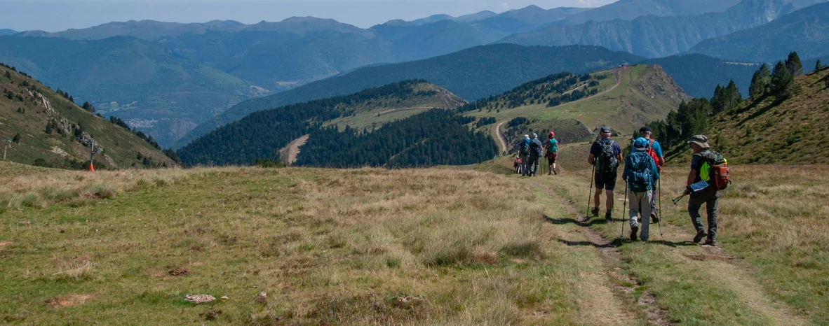
Août 2022 : Pic de Savis en vue
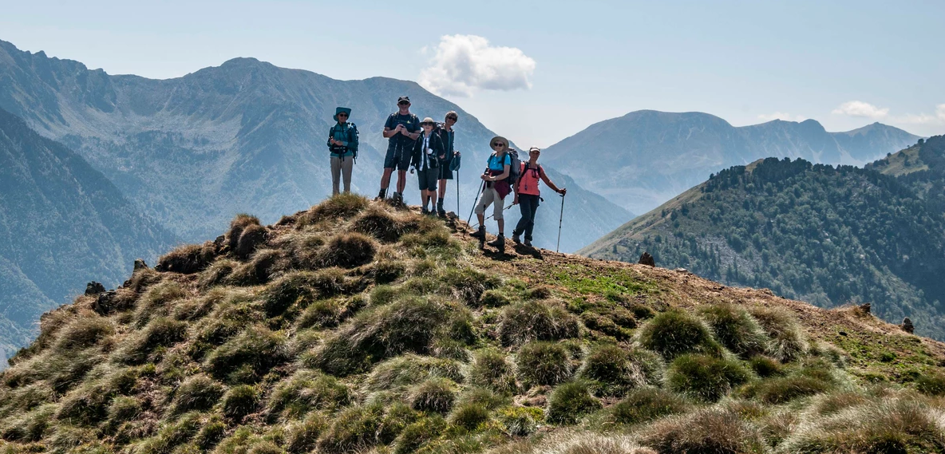
Août 2022 : Pic de Savis atteint
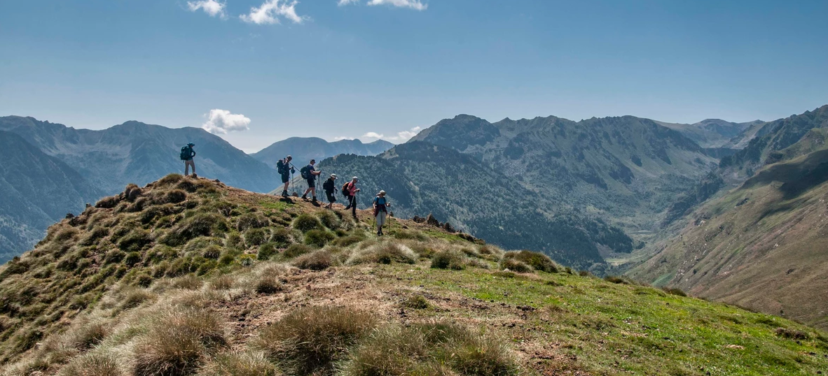
Août 2022 : On quitte le Pic de Savis

